Straight Line Graphs from a Table of Values GREEN

1. | $$x$$ | $$0$$ | $$1$$ | $$2$$ | $$3$$ | $$4$$ | $$5$$
 | $$y=x+1$$
 |  | ( ) | ( ) | ( ) | ( ) | ( ) | ( )

2. | $$x$$ | $$0$$ | $$1$$ | $$2$$ | $$3$$ | $$4$$ | $$5$$
 | $$y=2x$$
 |  | ( ) | ( ) | ( ) | ( ) | ( ) | ( )

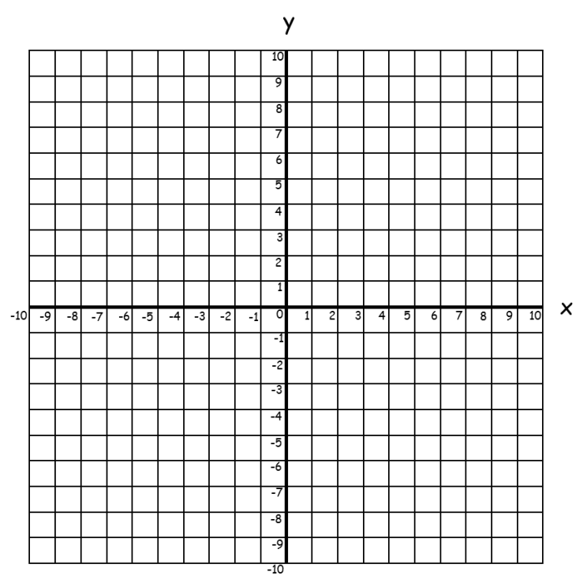

3. | $$x$$ | $$0$$ | $$1$$ | $$2$$ | $$3$$ | $$4$$ | $$5$$
 | $$y=3x-4$$
 |  | ( ) | ( ) | ( ) | ( ) | ( ) | ( )

4. | $$x$$ | $$0$$ | $$1$$ | $$2$$ | $$3$$ | $$4$$ | $$5$$
 | $$y=5x-9$$
 |  | ( ) | ( ) | ( ) | ( ) | ( ) | ( )

Straight Line Graphs from a Table of Values AMBER

1. | $$x$$ | $$0$$ | $$1$$ | $$2$$ | $$3$$ | $$4$$ | $$5$$
 | $$y=x+1$$
 |  | ( ) | ( ) | ( ) | ( ) | ( ) | ( )

2. | $$x$$ | $$0$$ | $$1$$ | $$2$$ | $$3$$ | $$4$$ | $$5$$
 | $$y=2x$$ | 0 | 2
 |  | ( ) | ( ) | ( ) | ( ) | ( ) | ( )

For each question:
a) Complete the table of values using substitution.
b) Write the coordinates underneath.
c) Plot the coordinates on the given axes with a PENCIL.
d) Join the coordinates with a RULER.

3. | $$x$$ | $$0$$ | $$1$$ | $$2$$ | $$3$$ | $$4$$ | $$5$$
 | $$y=3x-4$$
 |  | ( ) | ( ) | ( ) | ( ) | ( ) | ( )

4. | $$x$$ | $$0$$ | $$1$$ | $$2$$ | $$3$$ | $$4$$ | $$5$$
 | $$y=5x-9$$
 |  | ( ) | ( ) | ( ) | ( ) | ( ) | ( )

Straight Line Graphs from a Table of Values RED

1. | $$x$$ | $$0$$ | $$1$$ | $$2$$ | $$3$$ | $$4$$ | $$5$$
 | $$y=x+1$$ | 1 | 2 | 3
 |  | (0, 1) | (1, 2) | ( ) | ( ) | ( ) | ( )

2. | $$x$$ | $$0$$ | $$1$$ | $$2$$ | $$3$$ | $$4$$ | $$5$$
 | $$y=2x$$ | 0 | 2
 |  | ( ) | ( ) | ( ) | ( ) | ( ) | ( )

For each question:
a) Complete the table of values using substitution.
b) Write the coordinates underneath.
c) Plot the coordinates on the given axes with a PENCIL.
d) Join the coordinates with a RULER.

3. | $$x$$ | $$0$$ | $$1$$ | $$2$$ | $$3$$ | $$4$$ | $$5$$
 | $$y=3x-4$$
 |  | ( ) | ( ) | ( ) | ( ) | ( ) | ( )

4. | $$x$$ | $$0$$ | $$1$$ | $$2$$ | $$3$$ | $$4$$ | $$5$$
 | $$y=5x-9$$
 |  | ( ) | ( ) | ( ) | ( ) | ( ) | ( )

